

**FACULTAD DE INGENIERIA, ARQUITECTURA Y URBANISMO**

**ESCUELA PROFESIONAL DE INGENIERIA DE SISTEMAS**

**PRIMER INFORME QUINCENAL DE PRÁCTICAS PRE PROFESIONALES**

**EMPRESA:**

DIGITAL TECHNOLOGY AND INNOVATION SAC

**ÁREA DEL CENTRO DE PRÁCTICAS:**

DESARROLLO DE SOFTWARE

**ESTUDIANTE:**

Mendoza Bernilla Nilsen Ray

**CELULAR:**

935992856

**CORREO ELECTRÓNICO:**

**mbernillanilsen@crece.uss.edu.pe**

**DOCENTE:**

Mg. MINGUILLO RUBIO, CESAR AUGUSTO

**PERIODO:**

Abril - junio

**CICLO:**

X

**AÑO ACADÉMICO:**

2023-

I

**Chiclayo, 17 de mayo del 2023**

**ÍNDICE**

I. Actividades Realizadas en el Centro de Prácticas 3

➢ **Semana 01 - 17/04/2023 - 21/04/2023** 3

➢ **Semana 02 - 24/04/2023 - 28/04/2023** 3

➢ **Semana 03 - 01/05/2023 - 05/05/2023** 3

➢ **Semana 04 – 08/05/2023 - 12/05/2023** 3

➢ **Semana 05 – 15/05/2023 - 19/05/2023** 3

II. Análisis FODA 4

III. Conclusiones 4

IV. Sugerencias 4

V. Anexos (Fotografías, Planos, etc.) 4

# Actividades Realizadas en el Centro de Prácticas

En el presente informe quincenal, se detallarán los avances realizados durante el período comprendido entre 17/04/2023 y 19/05/2023 en el marco de las prácticas relacionadas con la ingeniería de sistemas.

## **Semana 01 - 17/04/2023 - 21/04/2023**

**Actividades:**

* Reunión con el gerente ing. **Jeferson Huaman Bernilla** para recolectar información de los requerimientos de aplicativo móvil:
* Reunión con el equipo de trabajo para estructurar la base de datos:
* Estructuración de la arquitectura de la aplicación móvil y funciones
* Establecer un horario de trabajo.

**Resultados:**

Los resultados obtenidos durante el período establecido de las prácticas preprofesionales en ingeniería de sistemas son los siguientes:

**1. Reunión con el gerente para recolectar información de los requerimientos de la aplicación móvil:**

* Se recopiló información detallada sobre los requerimientos de la aplicación móvil mediante técnicas de entrevista y análisis de necesidades.
* Se comprendieron a fondo las expectativas y los procesos clave involucrados.
* Como resultado, se identificaron los principales requisitos funcionales y no funcionales que el sistema deberá cumplir.

**2. Organización del horario de trabajo para cumplir con las horas establecidas** **en el sílabo del curso de PPP:**

* Se estableció un horario de trabajo de lunes a viernes de 8 am a 1 pm y de 2 pm a 5 pm.
* El horario fue diseñado para garantizar la adecuada distribución del tiempo y recursos en el desarrollo del sistema administrativo.

**3. Estructuración de la arquitectura del aplicativo móvil y funciones:**

* Se estructuró la arquitectura del aplicativo móvil, identificando los componentes principales como el servidor, el cliente y las interfaces de usuario.
* Se definió la funcionalidad de la aplicación móvil, estableciendo las características y operaciones necesarias.
* Se tuvieron en cuenta aspectos como la seguridad, la escalabilidad y la usabilidad para garantizar un sistema eficiente y confiable.

**4. Reunión con el equipo de trabajo para estructurar la base de datos:**

* Se llevó a cabo una reunión con el equipo de trabajo encargado del desarrollo del sistema para estructurar la base de datos.
* Se definieron los elementos de datos clave y se establecieron las relaciones entre las entidades.
* Se determinaron las restricciones de integridad necesarias para asegurar una base de datos sólida y eficiente.

Evidencias

* Requerimientos funcionales y no funcionales: Ilustración 1 funcionales funciones y no funcionales
* Elaboración de cronograma: Ilustración 2 Cronograma
* Elaboración de la base de datos: Ilustración 3 base de datos

En resumen, los resultados obtenidos incluyen la recolección de requerimientos, la organización del horario de trabajo, la estructuración de la base de datos y la definición de la arquitectura y funciones de la aplicación móvil. Estos logros sientan las bases para el desarrollo exitoso.

## **Semana 02 - 24/04/2023 - 28/04/2023**

**Actividades:**

Durante la segunda semana de las prácticas preprofesionales en ingeniería de sistemas, se llevaron a cabo las siguientes actividades:

* **Finalización de elaborar la base de datos**

1. **Finalización del esquema de la base de datos:** Durante esta semana, se terminó de definir el esquema de la base de datos, asegurándose de que se incluyeran todas las tablas y relaciones necesarias para soportar las funcionalidades de la aplicación móvil.
2. **Creación de las tablas y relaciones**: Una vez que el esquema estuvo completo, se crearon las tablas y relaciones en la base de datos utilizando la herramienta de gestión de bases de datos.

* **Instalación de entorno de trabajo**

1. **Instalación de Android Studio:** Android Studio es el entorno de desarrollo integrado (IDE) oficial para el desarrollo de aplicaciones de Android. Se instala y configura para que los desarrolladores puedan comenzar a trabajar en la aplicación.
2. **Instalación de XAMPP**: XAMPP es una distribución de Apache que incluye MariaDB, PHP y Perl. pruebas.
3. **Instalación de Adobe XD:** Adobe XD es una herramienta de diseño de interfaces de usuario para aplicaciones móviles y sitios web. Se utiliza para crear prototipos de la interfaz de usuario de la aplicación antes de la implementación.
4. **Configuración del entorno de trabajo:** Una vez instalados todos los programas necesarios, el siguiente paso es configurarlos para que funcionen juntos eficientemente. Esto podría implicar la configuración de los ajustes de Android Studio, la configuración de la base de datos en XAMPP y la familiarización con Adobe XD.
5. **Pruebas del entorno de trabajo:** Antes de que los desarrolladores empiecen a usar el entorno de trabajo, se debe probar para asegurarse de que todo funciona como se esperaba. Si surgen problemas durante esta fase, se deben solucionar antes de proceder.

Evidencias

* Finalización de elaboración de la base de datos: Ilustración 3 base de datos

## **Semana 03 - 01/05/2023 - 05/05/2023**

**Actividades:**

Durante la tercera semana de las prácticas preprofesionales en ingeniería de sistemas, se llevaron a cabo las siguientes actividades:

1. **Diseño del login:**

Se procedió al diseño del login de la aplicación, que es la primera interfaz con la que los usuarios interactuarán al acceder al sistema. Se definieron los elementos visuales, como campos de usuario y contraseña, botones, mensajes de error y opciones de recordar contraseña. Se tuvo en cuenta la experiencia del usuario y la estética visual para crear una interfaz atractiva y funcional.

2. **Mockups prototipo:**

Se crearon mockups, que son representaciones estáticas de las pantallas y funcionalidades de la aplicación. Estos mockups sirven para visualizar y validar el diseño antes de la implementación. Se crearon mockups de las diferentes pantallas y flujos de la aplicación, incluyendo la pantalla de inicio, la navegación entre secciones y las interacciones con los elementos de la interfaz.

3. **Colores y paletas:**

Se definieron los colores y paletas que se utilizarán en el diseño de la aplicación. Se seleccionaron colores que sean coherentes con la identidad de la marca o proyecto, y se crearon paletas de colores complementarios y armoniosos. Estos colores se utilizarán en los elementos visuales de la interfaz para lograr una apariencia consistente y atractiva.

4. **Accesibilidad y usabilidad:**

Se tuvo en cuenta la accesibilidad y usabilidad en el diseño de la aplicación. Se consideraron aspectos como el contraste de colores para garantizar una buena legibilidad, el tamaño y la ubicación de los elementos interactivos para facilitar su uso, y la organización y estructura de la interfaz para proporcionar una experiencia intuitiva y fluida a los usuarios.

Resultados:

Los resultados obtenidos durante la tercera semana de las prácticas preprofesionales en ingeniería de sistemas son los siguientes:

1. **Diseño del login:**

Se completó el diseño del login de la aplicación, definiendo los elementos visuales y la disposición de los mismos. Se logró una interfaz visualmente atractiva y funcional que cumple con los requisitos del sistema.

2. **Mockups prototipo:**

Se crearon mockups representativos de las diferentes pantallas y flujos de la aplicación. Estos mockups permiten visualizar y validar el diseño antes de su implementación, brindando una idea clara de cómo se verá y funcionará la aplicación final.

**3. Colores y paletas:**

Se definieron los colores y paletas que se utilizarán en el diseño de la aplicación. Estos colores proporcionan una identidad visual coherente y atractiva, y se utilizarán en los elementos visuales de la interfaz.

**4. Accesibilidad y usabilidad**:

Se consideraron aspectos de accesibilidad y usabilidad en el diseño de la aplicación. Se tomaron medidas para garantizar un buen contraste de colores, un tamaño adecuado de los elementos interactivos y una organización intuitiva de la interfaz, lo que contribuye a una experiencia positiva para los usuarios.

En resumen, se lograron avances significativos en el diseño de la aplicación durante la tercera semana de las prácticas preprofesionales. El diseño del login, los mockups prototipo, las paletas de colores y los aspectos de accesibilidad y usabilidad sentaron las bases para la implementación visualmente atractiva y funcional de la aplicación.

Evidencias

* Finalización de elaboración de la base de datos: Ilustración 4 Diseño Mockup

## **Semana 04 – 08/05/2023 - 12/05/2023**

**Actividades:**

Durante la cuarta semana de las prácticas preprofesionales en ingeniería de sistemas, se llevaron a cabo las siguientes actividades:

**1. Codificación en Java:**

Se inició la codificación en el lenguaje de programación Java para desarrollar la base de la aplicación móvil. Se crearon las clases y métodos necesarios para implementar las funcionalidades principales de acuerdo con los requisitos definidos. Se siguieron las mejores prácticas de codificación y se aplicaron los patrones de diseño adecuados para garantizar una estructura clara y mantenible del código.

**2. Integración del diseño de los mockups:**

Se comenzó a integrar el diseño de los mockups en la implementación de la aplicación móvil. Se utilizaron las herramientas y componentes proporcionados por el entorno de desarrollo Android Studio para crear las interfaces de usuario de acuerdo con el diseño visual definido. Se asignaron los elementos de la interfaz a las clases y métodos correspondientes para lograr la interacción y funcionalidad adecuada.

**3. Implementación de funcionalidades:**

Se implementaron las funcionalidades básicas de la aplicación móvil de acuerdo con el diseño y los requerimientos establecidos. Esto incluyó la gestión de usuarios, la navegación entre pantallas, la entrada y validación de datos, y la interacción con servicios externos si fuera necesario. Se realizó un seguimiento de los avances y se realizaron pruebas para verificar el correcto funcionamiento de las funcionalidades implementadas.

**Resultados:**

Los resultados obtenidos durante la cuarta semana de las prácticas preprofesionales en ingeniería de sistemas son los siguientes:

1. Codificación en Java:

Se avanzó en la codificación de la base de la aplicación móvil utilizando el lenguaje de programación Java. Se crearon las clases y métodos necesarios para implementar las funcionalidades principales de acuerdo con los requisitos establecidos.

2. Integración del diseño de los mockups:

Se comenzó a integrar el diseño de los mockups en la implementación de la aplicación móvil. Se utilizó Android Studio para crear las interfaces de usuario según el diseño visual definido, asignando los elementos de la interfaz a las clases y métodos correspondientes.

3. Implementación de funcionalidades:

Se implementaron las funcionalidades básicas de la aplicación móvil, como la gestión de usuarios, la navegación entre pantallas y la entrada y validación de datos. Se realizaron pruebas para verificar el correcto funcionamiento de las funcionalidades implementadas.

En resumen, durante la cuarta semana se lograron avances significativos en la codificación y desarrollo de la aplicación móvil. La base de la aplicación en Java comenzó a tomar forma y se integró el diseño de los mockups para lograr una interfaz de usuario coherente con el diseño visual establecido.

Evidencias

* Finalización de elaboración de la base de datos: Ilustración 6 primer diseño en android XML

## **Semana 05 – 15/05/2023 - 19/05/2023**

**Actividades:**

Durante la quinta semana de las prácticas preprofesionales en ingeniería de sistemas, se realizaron las siguientes actividades:

**1. Mejora del diseño de la aplicación:**

Se dedicó tiempo a mejorar significativamente el diseño de la aplicación. Se realizaron ajustes en la disposición de los elementos de la interfaz, se optimizó la legibilidad del texto y se refinaron los estilos visuales. Se tuvo en cuenta la coherencia visual, la usabilidad y la accesibilidad para garantizar una experiencia de usuario mejorada.

**2. Enfoque en la usabilidad y accesibilidad:**

Se puso especial atención en la usabilidad y accesibilidad de la aplicación. Se realizaron pruebas de usuario para identificar posibles áreas de mejora en la navegación y la interacción con la interfaz. Se realizaron ajustes para simplificar y agilizar los flujos de trabajo, y se optimizó la accesibilidad para usuarios con discapacidades visuales o motoras.

**Resultados:**

Los resultados obtenidos durante la quinta semana de las prácticas preprofesionales en ingeniería de sistemas son los siguientes:

1. **Mejora del diseño de la aplicación**:

Se logró una significativa mejora en el diseño de la aplicación, incluyendo la disposición de los elementos de la interfaz, la legibilidad del texto y los estilos visuales. El diseño ahora es más atractivo y coherente, lo que contribuye a una mejor experiencia de usuario.

2. **Enfoque en la usabilidad y accesibilidad:**

Se realizaron ajustes en la navegación y la interacción con la interfaz para mejorar la usabilidad. Se optimizó la accesibilidad para garantizar que todos los usuarios, incluidos aquellos con discapacidades, puedan utilizar la aplicación de manera efectiva y sin barreras.

En resumen, durante la quinta semana se lograron mejoras significativas en el diseño de la aplicación, tanto en términos de usabilidad y accesibilidad como en la implementación de modos oscuro y claro. Estos avances contribuyen a proporcionar una experiencia de usuario.

Evidencias

* Codificación en java: Ilustración 5 Codificación en java -android estudio
* Diseño mejorado en android XML: Ilustración 7 Diseño Mejorado en xml

# Análisis FODA

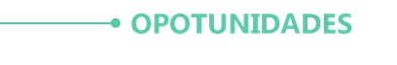

**FORTALEZAS**

* El mercado de las aplicaciones móviles está en constante crecimiento y evolución.
* La digitalización de los procesos de ventas y servicios es una tendencia creciente.
* Potencial para la mejora y la eficiencia operativa mediante la automatización de los procesos de ventas y servicios.
* La aplicación puede escalar y expandirse a nuevos mercados o segmentos de clientes.
* Trabajaremos con herramientas y tecnologías de desarrollo actualizadas.
* Flexibilidad para adaptarse a los cambios y necesidades emergentes.
* Un buen entendimiento del problema a resolver y del mercado objetivo.
* La metodología Scrum seleccionada favorece la colaboración y adaptable.

|  |  |  |
| --- | --- | --- |
|  |  |  |

**DEBILIDAD**

.

* Dependencia del equipo de desarrollo para implementar las funcionalidades.
* La gestión del tiempo puede ser un desafío.
* Posibles limitaciones técnicas debido a la elección de ciertas tecnologías de desarrollo.
* Resistencia al cambio dentro de la organización en cuanto a la implementación de nuevas tecnologías o procesos.
* La competencia en el mercado de aplicaciones móviles es alta.
* Cambios rápidos en las tecnologías y estándares de desarrollo de software.
* Los requisitos de seguridad y privacidad de los datos pueden complicar el desarrollo.
* Posible resistencia de los usuarios a adoptar una nueva aplicación.

los ingresos y el crecimiento de la empresa. Es importante tener estrategias para mitigar estos riesgos y mantener una base financiera sólida.

Principio del formulario

# Conclusiones

Conclusiones:

En el marco de las prácticas preprofesionales en ingeniería de sistemas, se llevó a cabo el desarrollo de una aplicación móvil con el objetivo de satisfacer los requerimientos del sistema. A lo largo del proyecto, se realizaron diversas actividades que abarcaron desde la recolección de requerimientos hasta la mejora del diseño y la implementación de funcionalidades. A continuación, se presentan las conclusiones principales:

1. Cumplimiento de requerimientos: Se logró recopilar de manera efectiva los requerimientos del sistema a través de reuniones con el gerente y el equipo de trabajo. Esto permitió establecer una base sólida para el desarrollo de la aplicación móvil y garantizar que cumpliera con las expectativas y necesidades identificadas.

2. Diseño mejorado: Se realizó un trabajo significativo en el diseño de la aplicación móvil, poniendo énfasis en la usabilidad, accesibilidad y experiencia de usuario. Se realizaron ajustes para mejorar la disposición de los elementos, la legibilidad del texto y se implementó la opción de modo oscuro y claro. Estas mejoras contribuyen a brindar una experiencia atractiva y adaptada a las preferencias del usuario.

3. Implementación de funcionalidades: Se llevó a cabo la codificación en Java para desarrollar la base de la aplicación móvil. Se implementaron las funcionalidades principales, como la gestión de usuarios, la navegación entre pantallas y la entrada y validación de datos. Se realizaron pruebas para verificar el correcto funcionamiento de las funcionalidades implementadas.

En resumen, el proyecto de desarrollo de la aplicación móvil en el marco de las prácticas preprofesionales en ingeniería de sistemas ha sido exitoso. Se logró cumplir con los requerimientos del sistema, mejorar el diseño y ofrecer funcionalidades relevantes para los usuarios. Estos logros sientan las bases para futuros desarrollos y contribuyen al aprendizaje y experiencia práctica en el campo de la ingeniería de sistemas.

# Sugerencias

Durante este primer avance quincenal de mis prácticas preprofesionales en ingeniería de sistemas, he logrado importantes avances en el desarrollo del sistema administrativo. A partir de esta experiencia, me gustaría compartir algunas sugerencias para mejorar mi progreso y el éxito de mi proyecto:

1. Gestión del tiempo: A lo largo de este periodo, he podido constatar la importancia de una buena gestión del tiempo. Para futuros avances, recomendaría establecer un plan de trabajo más detallado y definir metas semanales claras. Esto me ayudaría a mantenerme enfocado y a cumplir con los plazos establecidos.

2. Investigación proactiva: Aunque enfrenté algunas dificultades en mis investigaciones, pude superarlas y lograr los resultados deseados. Para seguir mejorando en este aspecto, es importante adoptar un enfoque más proactivo en la búsqueda de información. Explorar recursos en línea, foros y documentación técnica específica me ayudará a resolver obstáculos de manera más eficiente.

3. Comunicación efectiva: Durante las reuniones con el gerente y el equipo de trabajo, he obtenido valiosa información y he logrado un entendimiento claro de los requerimientos del sistema. Continuaré fomentando una comunicación efectiva, asegurándome de hacer las preguntas adecuadas y de mantener una comunicación constante con los miembros del equipo.

4. Flexibilidad y adaptabilidad: A lo largo de este avance quincenal, me he enfrentado a algunos obstáculos, como el retraso en el desarrollo del CRUD de empleados y la configuración del hosting local. Sin embargo, he demostrado flexibilidad y adaptabilidad al encontrar soluciones alternativas y superar estos contratiempos. Seguiré manteniendo esta mentalidad positiva y abierta para hacer frente a cualquier desafío futuro.

5. Aprendizaje continuo: A medida que avanzo en mis prácticas preprofesionales, es esencial seguir aprendiendo y actualizándome en las últimas tecnologías y herramientas relevantes para el desarrollo web. Continuaré explorando nuevas tecnologías y expandiendo mis conocimientos para mejorar mis habilidades y contribuir de manera más efectiva al desarrollo del proyecto.

# Anexos (Fotografías, Planos, etc.)

Ilustración funcionales funciones y no funcionales

Ilustración Cronograma

# 

# 

Ilustración base de datos

# 

Ilustración Diseño Mockup

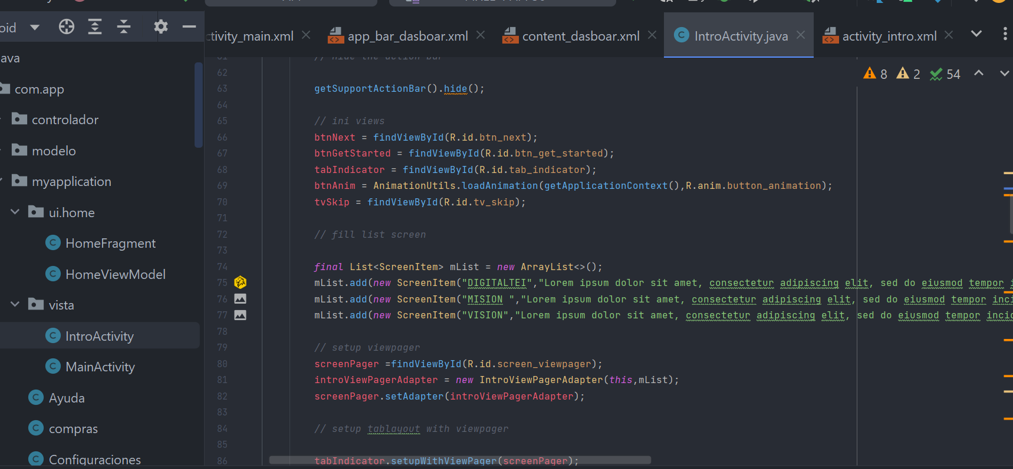

Ilustración Codificación en java -android estudio

Ilustración primer diseño en android XML

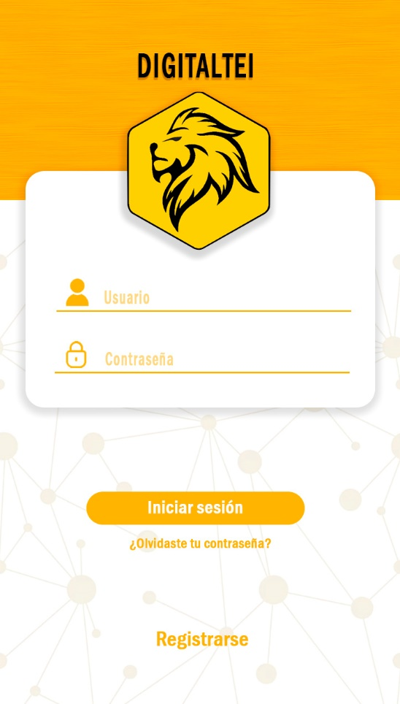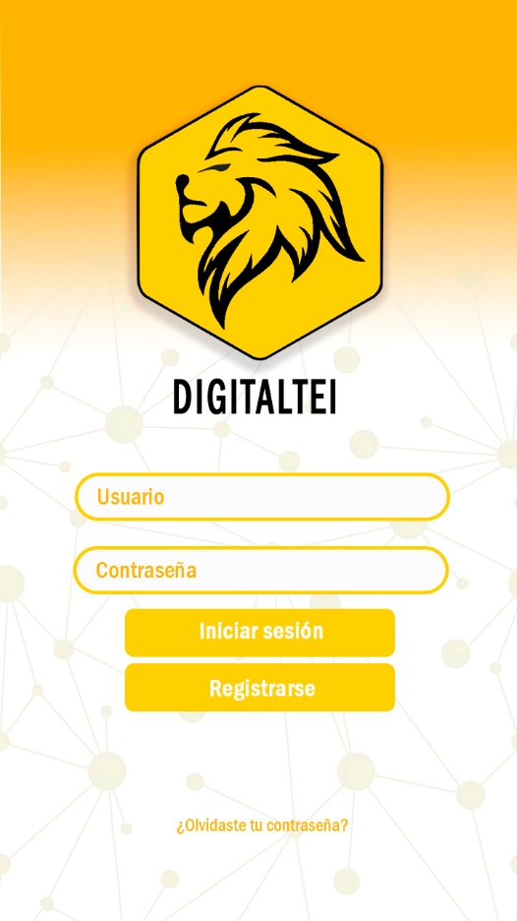

Ilustración Diseño Mejorado en xml

